業務プロセス定義書 (PDD - Process Design Document)

1. 文書管理 (Document Control)

1.1 文書情報
- プロジェクト名: 【IBP-6820】PayPay審査中不備_新サイト反映
- 文書名: PayPay審査中不備（新旧サイト反映） プロセス定義書
- 作成者: [作成者名]
- 作成日: [YYYY年MM月DD日]
- 現在のバージョン: 1.0

2. 業務背景と目的 (Business Background & Objectives)
- 業務名: PayPay審査中不備・結果ステータス連携プロセス

3. プロセス (Process)

3.1 プロセスフロー図 (Process Flowcharts)
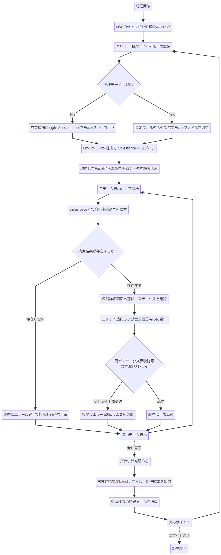

4. 利用システムとセキュリティ (Systems & Security)

4.1 対象システム一覧
システム名 | バージョン/URL | 環境 (本番/検証) | 備考 (解像度など)
PayPay Oktaログイン管理 | 設定ファイルの”PayPayOktaログインURL”の値 | 本番 | アカウント連携によるシングルサインオン
Salesforce (PayPay環境) | 設定ファイルの”Salesforceアプリ統一ID”の値に紐づく環境 | 本番 | 検索画面・個別詳細画面での実業務操作を実施
Google Spreadsheet | 設定ファイルの”営業連携GoogleSpreadSheetのURL”等の値 | 本番 | スプレッドシートをExcelダウンロードして利用

4.2 認証情報とセキュリティ要件 (Credentials & Security)
項目 | 詳細・取り扱いルール
ログイン情報の管理 | 設定ファイルの”PayPayOktaログインID”、”PayPayOktaログインPW”、”PayPayOktaログイン回答”を直接利用して対象システム群へ自動認証する。
外部通信と機密性 | 処理件数のシステムログやエラー報告を、設定ファイルの”SMTPサーバ”等の情報を用いてメールで自動通知する。顧客の個人情報などは含まない。

5. プロセス詳細手順 (Detailed Process Steps)
- 前提条件 (Prerequisites):
  - メインとなる構成設定ファイルに、各システムのURLや共有フォルダパス、認証情報が正しくセットアップされていること。
  - Salesforce上で操作対象の「契約先申請番号」データが閲覧可能な適切な権限を維持していること。
- 入力 (Input): 営業連携Google Spreadsheet または 指定フォルダの外部営業連携Excelファイル
- 出力 (Output): Salesforce上でのステータス更新、営業連携履歴Excelファイル、処理件数報告メール

5.1 詳細操作手順 (Keystroke-level Steps)
ステップ 1: サイトごとの初期情報セットアップ
- 操作:
  - 「旧サイト（二回払い）」および「新サイト（一回払い）」それぞれの定義情報（対象スプレッドシートURL、フォルダパス、メール件名等）を設定ファイルから読み込む。
  - 以下ステップ2からステップ8までの一連の業務をサイトの数だけ繰り返す。
ステップ 2: 対象データの抽出準備
- 操作:
  - 設定ファイルの”処理モード”の値を確認し分岐する。
  - 【処理モードが「1」以外の場合】：
    - Chromeを起動し、設定ファイルの”営業連携GoogleSpreadSheetのURL”（または新URL）にアクセスする。
    - システム画面上のダウンロード機能を実行し、所定の命名規則で指定フォルダにExcel形式として保存後、ブラウザを閉じる。
  - 【処理モードが「1」の場合】：
    - パス（設定ファイルの”外部営業連携Excelファイル格納場所”の値）を検索し、配下の .xlsx ファイルを取得する。
- 期待される結果: 営業連携に使用する審査中不在データExcelファイルが準備される。
ステップ 3: パートナーサイトへのログイン
- 操作:
  - Chromeを起動し、設定ファイルの”PayPayOktaログインURL”の画面にアクセスする。
  - すでにログイン済みでない場合、ユーザー名に設定ファイルの”PayPayOktaログインID”を入力し、[次へ] をクリックする。
  - パスワードに設定ファイルの”PayPayOktaログインPW”を入力し、[サインイン] をクリックする。
  - 秘密の質問画面が表示された場合は、設定ファイルの”PayPayOktaログイン回答”を入力して [確認] をクリックする。
  - その後、Salesforceアクセス用のアプリケーションリンク（設定ファイルの”Salesforceアプリ統一ID”）へ遷移する。
- 期待される結果: Salesforceのホーム画面（Lightning Experience）が正常に表示されること。
ステップ 4: 審査中不備データの読み込み
- 操作:
  - ステップ2で準備したExcelファイルを開き、設定ファイルの”営業連携Excelのシート名”に該当するシートを参照する。
  - 「契約先申請番号」、「PSP様ご回答等欄」、「ご回答記入日」の各列情報を取得し、対象データとして保持する。
ステップ 5: パートナーサイトでのデータ検索と更新（各データ行の繰り返し）
- 操作:
  - 読み取ったデータ行ごとに以下の処理を実施する。
  - Salesforceの包括代理店用検索画面（設定ファイルの”PayPayオンライン包括代理店用検索画面URL”等の値）へ遷移する。
  - 検索項目の[契約先申請番号]に値を入力し、[検索]ボタンをクリックする。
  - 画面上にデータが表示されるか確認する。存在しない場合は、対象外データとして「エラー（存在しない）」を内部記録し、当該行の処理をスキップする。
  - 存在する場合は、一覧上のリンクをクリックし、個別詳細画面へ移動する。
  - 【ステータス更新の実施（最大3回までのループ）】：
    - 現在の[営業確認ステータス]の値を取得し確認する。（※2回目以降の再試行時は、ステータスが”要確認”から変更されているか検証する）
    - 「[審査]代理店からの回答」テキストエリアに対し、既存の文言を破棄せず、改行して『更新日』と『PSP様ご回答等欄』の内容を追記する。
    - [コメント確定]ボタンをクリックする。
    - [営業回答済みに更新]ボタンをクリックし、システム上に「確認ステータス変更完了」メッセージが表示されるまで待機する。
  - 最大3回リトライしてもステータスが更新されない場合は更新失敗とし、更新が成功した場合は「正常」としてフラグ結果を記録する。
ステップ 6: システムからのログアウト・ブラウザ終了
- 操作:
  - 当該ファイルのすべてのデータに関する検索・更新処理が終了した時点で、Chromeブラウザを終了する。
ステップ 7: 営業連携履歴Excelファイルの出力
- 操作:
  - 設定ファイルの”連携履歴ファイル格納場所”に、当処理の履歴専用ファイル（Excelファイル）を新規作成する。
  - ステップ5で記録した実行結果（契約先申請番号、確認ステータス履歴、正常、契約先不在、更新失敗等のエラー理由）を一覧として全て追記保存する。
ステップ 8: 処理件数の報告メール送信
- 操作:
  - インプット対象件数、契約先が存在しなかったエラー件数、三回更新に失敗した件数、正常に処理された件数を集計する。
  - 情報を取りまとめ、設定ファイルの”ステータス更新メール件名”や”処理件数メール本文”のフォーマットに基づき結果文面を作成する。
  - 設定ファイルの”処理件数メール送信先_本番”およびCcへの宛先に入れて、メールで自動送信する。
(※各種操作後、次の対象サイト情報に切り替わりステップ2以降を再処理します。)

6. 例外処理 (Exception Handling)

6.1 ビジネス例外 (Business Exception - 業務ルールの逸脱)
エラー種別 | 発生条件 | ロボットの動作 | リカバリ方法
外部通信ファイル不在/重複確認 | 処理モード1の時、指定された「外部営業Excelファイル格納場所」に処理対象のExcelファイルが1件も存在しない場合、または複数存在する場合。 | 当該サイトの処理を中断し、エラーメッセージをログ出力する。 | 担当者が指定フォルダ内のファイルを正しい状態（1件のみ）に整理したのち、再実行する。
契約先申請番号不在 | Salesforce上で「契約先申請番号」を用いて検索を行ったが、該当するデータが1件も見つからない場合。 | 行データのステータス更新を諦め、処理履歴に「PayPayのSalesFroceシステムに契約先申請番号が存在しません!」というエラー文言を書き出し、次のデータ行へ進む。 | 履歴を確認し、対象の申請番号が各種システムに正しく登録されているか担当者が手動で確認する。
ステータス更新失敗 | Salesforceの「営業確認ステータス」から”要確認”の状況が解消されない状況が3回（リトライ上限）続いた場合。 | 当該案件をエラーとし、処理履歴へ「3回繰り返しでも更新失敗しました」と書き出し次の処理へ進む。 | 対象案件をSalesforce画面上で担当者が目視で確認し、必要に応じて手作業でステータスを変更する。
設定ファイルの必須項目欠損 | 対象業務日付（回答記入日Fromまたは前回対応日）の値が設定ファイルになく、また過去の関連ファイルからも算定できない場合。 | 日付が不正と判定し、ロボットの動作を強制終了させる。 | 正しい日付を設定ファイルに明記して、再度実行する。

6.2 システム例外 (System Exception - アプリや環境の予期せぬエラー)
エラー種別 | 発生条件 | ロボットの動作 | リカバリ方法
ログイン失敗 | Oktaログイン時に特定UI要素の遅延が発生し、ログイン完了のメニューアイコンが表示されない場合。 | メッセージ出力のうえロボットの動作を異常終了させる。 | パスワードやシステムURLが正しいか確認し、ネットワークシステムが安定しているタイミングで再実行する。
UI要素待機タイムアウト | 各種ボタン（検索、更新）や確認完了ステータスメッセージなど、規定の待機時間内にアプリ画面が期待通りに遷移しなかった場合。 | 例外を自動で発生させ、一部のリトライ操作（コメント追記など）を除く、全体システム例外ハンドリングに移行する。 | 一時的なシステム遅延の場合は再実行で復旧する。Salesforce側の仕様変更の際は保守対応を調整する。

7. ログとレポーティング要件 (Logging & Reporting)

7.1 業務ログ・抽出データ (Business Logging)
- 記録すべき項目: 対象の「契約先申請番号」、「PSP様ご回答等欄」、「ご回答記入日」、「ステータス処理結果」、および「更新の可否に関する結果内容（正常あるいはエラー理由）」
- 出力先: 設定ファイルの”連携履歴ファイル格納場所”へ日時を付与したファイル形式（営業連携履歴Log）として出力される。

7.2 完了・エラー報告 (Reporting & Error Notification)
- 送信先: 設定ファイルの”処理件数メール送信先本番” および 設定ファイルの”処理件数メール送信先Cc本番” 宛
- 件名フォーマット: 設定ファイルの”処理件数メール件名” の値（サイト区分や実行年月日が動的に入れ替わる運用）
- 本文記載内容: インプットとなった対象ファイルパスや件数、出力結果として「契約先申請番号存在しない件数」「3回更新失敗件数」「OUTPUT正常処理件数」、および本処理の結果が格納された出力ファイルパス。

